Упражнения для формирования и закрепления навыка правильной осанки:
1. Принять правильную осанку. Стоя у стены, касание затылком, лопатками, ягодичными мышцами, икроножными мышцами и пятками.
2. И.П. − принять правильную осанку у стены. Отойти от стены на 1 – 2 шага, сохраняя И.П.
3. И.П. − принять правильную осанку у стены. Сделать 2 шага вперед, присесть, встать. Принять И.П.
- И.П. − принять правильную осанку у стены. Сделать 1 − 2 шага вперед. Расслабить последовательно мышцы шеи, рук и туловища. Принять И.П.
- И.П. − принять правильную осанку у стенки. Встать на носки, удерживаясь в этом положении 3 − 4 секунды. Вернуться в И.П.
- То же упражнение, но без гимнастической стенки.
- Принять правильную осанку. Ходьба с остановками.
- Ходьба с предметом (книгой, мешочком, «бубликом») на голове с сохранением правильной осанки, перешагивая через препятствия. Остановка с проверкой правильной осанки.
- Игры с сохранением правильной осанки.
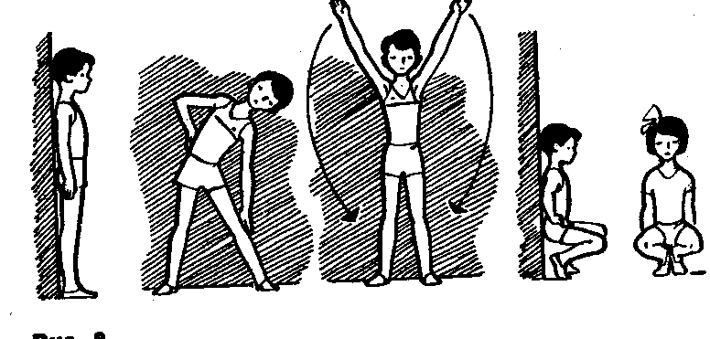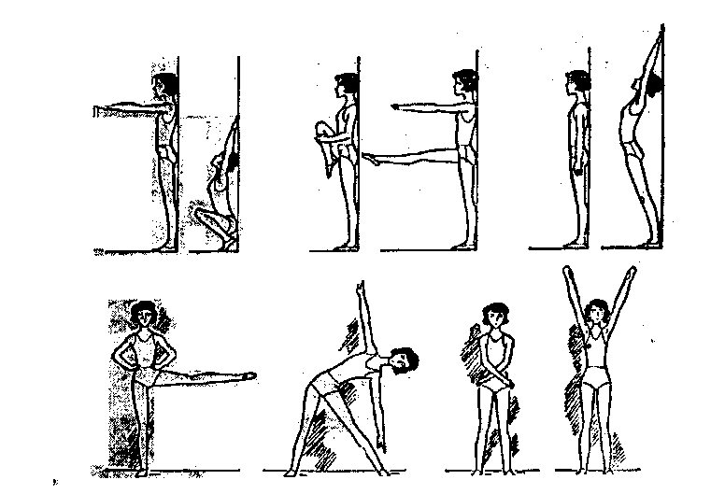
Рисунок 1
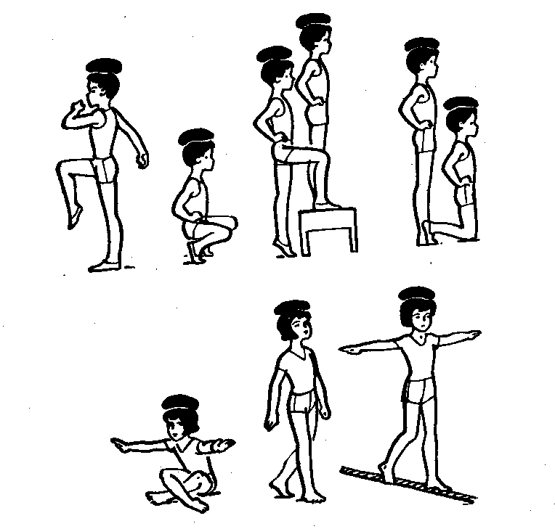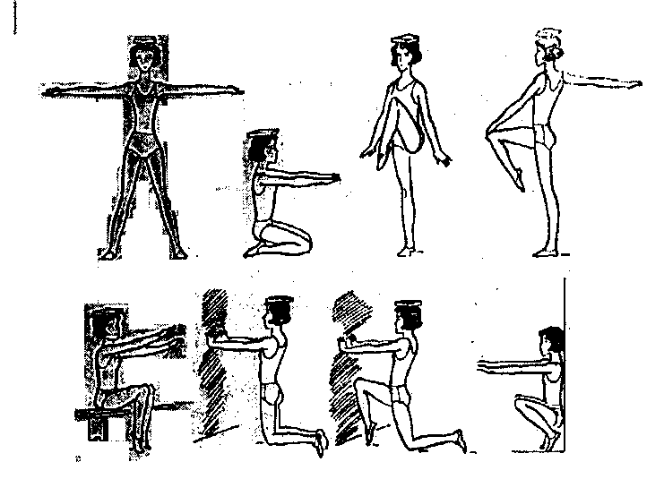
Рисунок 2

Упражнения для развития подвижности грудной клетки, укрепления мышц спины, межлопаточной области спины, груди, ног: упражнения с преодолением собственного веса (приседания, поднимание туловища, ног из положения лежа, разгибание рук из положения лежа); упражнения с гимнастическими палками, набивными мячами (вес мяча до 1 кг), легкими гантелями, с резиновыми бинтами и др. (рисунок 3)

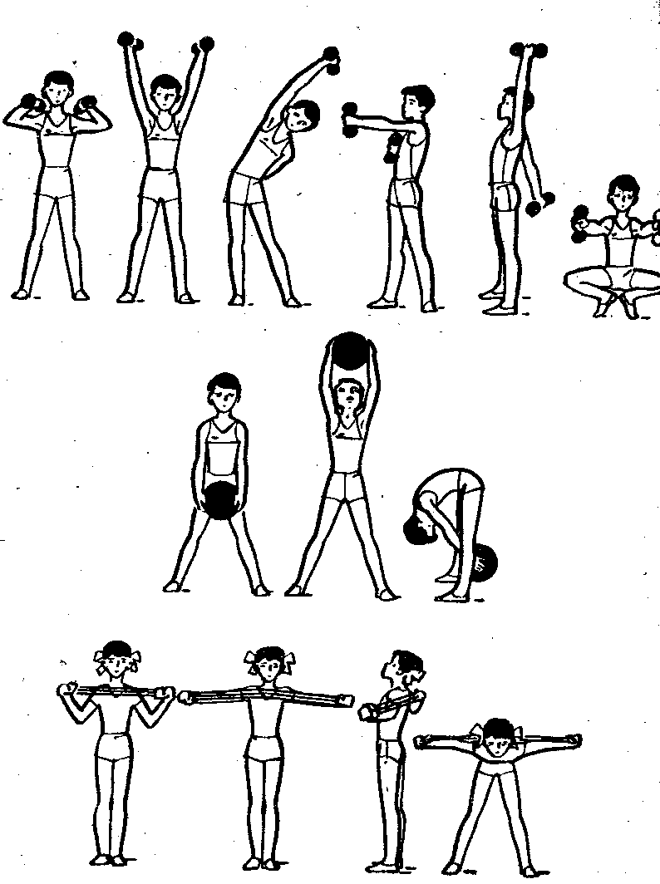
Рисунок 3

